第八届广东省青少年科技创新实践成果
交流活动规则
（原名：广东省青少年科技实践能力挑战赛比赛规则）

第八届广东省青少年科技实践成果交流活动由广东省科学技术协会指导，广东省青少年科技中心（广东省科普中心）主办，地市科协和学校承办。本届活动主题为“挑战极限·纸论英雄”，设小学、初中和高中三个组别，每支活动队伍由2名学生选手和1-2名辅导老师组成。

1纸的力量—桥梁结构承重（小学组）
1.1比赛内容
纸桥承重为小学组规定项目竞技类活动，要求两名选手利用普通废旧报纸、普通胶水、透明胶现场制作一个纸桥梁结构模型（以下简称模型），桥梁中间放上规定测重物的前提下，桥梁轻者为胜。
1.2制作材料及要求
1.2.1制作材料及要求：制作材料为普通废旧报纸（已刊印出版）、普通胶水和透明胶。报纸要求为新闻纸，定量51克/平方米，非铜版纸、卡纸等其他纸类；报纸必须完整，不得涂抹或泡浸任何材料和提前加工制作。胶水不得使用502等类似强力胶。透明胶限为普通办公耗材（见图1.1），撕开时单层厚度均不超过1mm（透明胶由组委会现场统一提供2圈，每圈约55米，宽约24mm，使用范围不限）。报纸、普通胶水、辅助材料和制作工具均由参赛队自带。制作材料仅限上述所列品种，不得自行增加其他材料。

1.2.2辅助材料：承重板一块（长≦30CM，宽≦25），用于放在桥中间放置测重物，是否放承重板由选手自愿选择，承重板可自带，亦可选用组委会提供的承重板，承重板不准与桥梁结构固定。
1.2.3制作工具：除电动工具以外的其他工具均可。

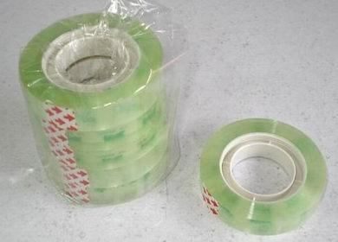
图1.1 透明胶参考图
1.3现场制作
1.3.1现场制作前，裁判对活动队所带材料进行检查，透明胶不得带入现场，二名选手在120分钟内现场封闭设计、制作和调试1个纸桥梁承重结构模型，结构不限，要求桥梁面能通过一辆宽≧11CM，高≧10CM模型车。
1.3.2模型两桥墩的跨度最近距离≧80CM，桥面宽≧15CM，桥梁厚度≦8CM，除桥墩外，支撑桥梁受力的任何结构最低处与地面距离≧15CM，桥梁完成后，用彩笔在桥梁面标出桥梁承重区。桥梁承重区为桥梁长中心点为基点左右延伸15CM（见基本结构图）。
1.3.3现场制作模型时，允许使用架子等工具固化模型，第二天测试前须将架子等工具拆除。模型制作完成后，写上编号，举手示意裁判登记模型，在所有活动队伍完成后统一离场，模型统一留在制作台面上晾干，桥梁模型晾干8小时后称重，桥梁质量≦1公斤。

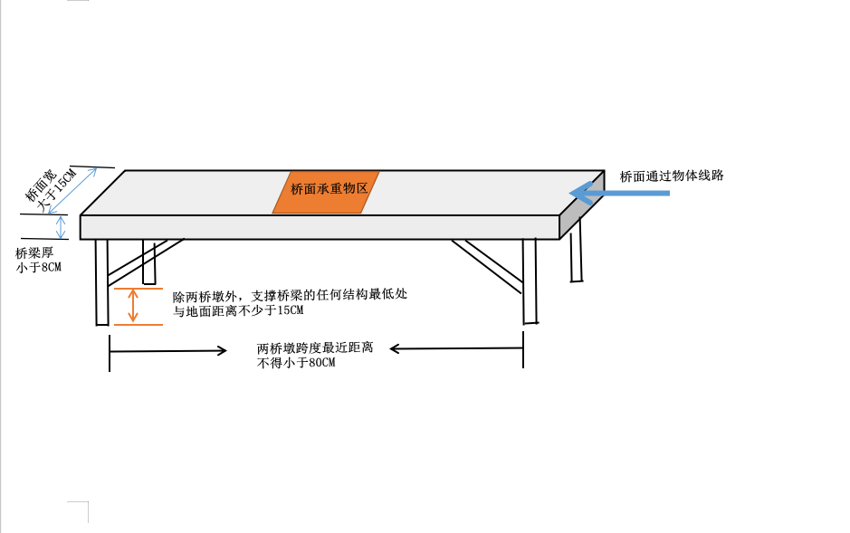
1.4静压承重测试
1.4.1裁判员按照制作材料和现场制作的要求，对桥梁模型进行检测。检测合格后，选手须保持其原状至进行承重测试，不得改动，
违者成绩为零。
1.4.2现场测试进行1轮，参赛选手上场测试按照抽签序号进行。参赛队自行添加承重板并将模型放在比赛区域后，裁判先对模型检查是否合格，其后当裁判发出“开始”口令后，参赛选手自行放置规定承重物10公斤（5公斤2片或10公斤1片的杠铃片）在承重区域内，模型承重5秒内，未出现模型倒塌、侧翻、主梁触碰地面等现象时（以下简称三种现象），测试成绩方为有效。
测试中允许模型出现适当弯曲、破裂或损坏，但出现模型倒塌、侧翻、主梁触碰地面现象时，即终止测试，该测试成绩无效。
现场测试时，参赛队不得添加任何物体加固模型的稳定性；放完测重物后，任何物体均不得接触模型，否则该测试成绩无效。
1.5成绩评定
成绩确认：按要求测试成功的活动队以桥梁轻者为胜，单位为克，保留小数点后两位。活动队成绩相同的，先按模型跨度长者的顺序确定名次。

2纸的力量——模型跨度（初中组）

2.1比赛内容
纸桥梁跨度为初中组规定项目竞技类活动，要求两名选手利用普通废旧报纸、普通胶水、透明胶材料，现场制作一个纸桥梁结构模型（以下简称模型），桥梁中间放上规定测重物的前提下，桥梁跨度长者为胜。
2.2纸桥梁模型说明
桥梁模型由桥墩和桥梁两部分组成，桥墩由组委会统一提供。

基本结构图
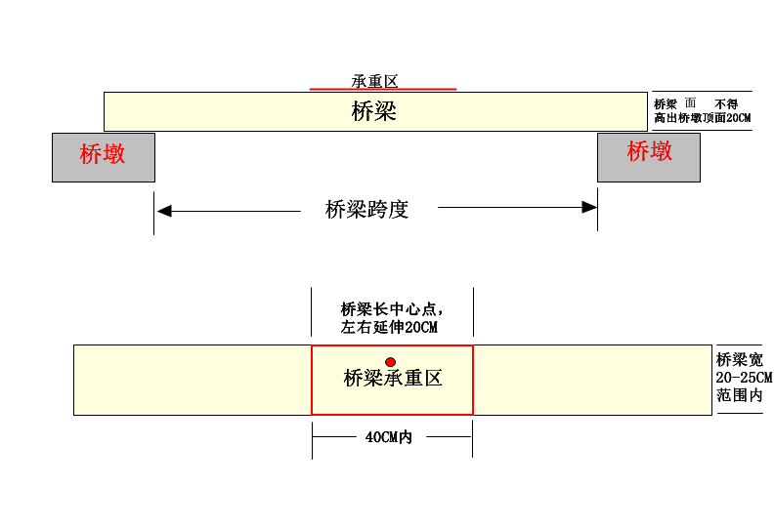

桥墩（2个）结构、尺寸
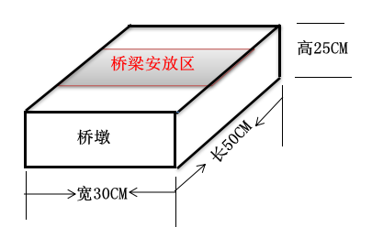
2.3制作材料及要求
2.3.1制作材料及要求：制作材料为普通废旧报纸（已刊印出版）、普通胶水和透明胶。报纸要求为新闻纸，定量51克/平方米，非铜版纸、卡纸等其他纸类；报纸必须完整，不得涂抹或泡浸任何材料和提前加工制作。胶水不得使用502等类似强力胶。透明胶限为普通办公耗材（见图1.1），撕开时单层厚度均不超过1mm（透明胶由组委会现场统一提供2圈，每圈约55米，宽约24mm，使用范围不限）。报纸、普通胶水、辅助材料和制作工具均由参赛队自带。制作材料仅限上述所列品种，不得自行增加其他材料。

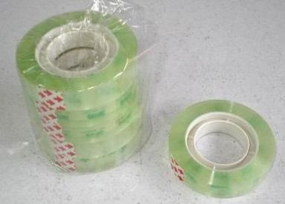
图1.1 透明胶参考图
2.3.2辅助材料：承重板一块（长≦40CM，宽≦30），用于放在桥中间放置测重物，是否放承重板由选手自愿选择，承重板可自带，亦可选用组委会提供的承重板，承重板不准与桥梁结构固定。
2.3.3制作工具：不限品种数量。
2.4现场制作要求
2.4.1现场制作前，裁判对活动队所带材料进行检查，透明胶不得带入现场，二名选手在120分钟内现场封闭设计、制作和调试1个纸桥梁承重结构模型，结构不限，要求桥梁面能通过一辆宽≧11CM，高≧10CM模型车。
2.4.2桥梁跨度≧100CM；桥梁宽20CM—25CM范围内（见基本结构图），桥梁完成后，用彩笔标出桥梁承重区。桥梁承重区为桥梁长中心点为基点左右延伸20CM，桥梁厚度不得超过20CM（见基本结构图）。
2.4.3现场制作模型时，允许使用架子等工具固化模型，第二天测试前须将架子等工具拆除。模型制作完成后，写上抽签编号，举手示意裁判登记模型，在所有活动队伍完成后统一离场，模型统一留在制作台面上晾干。桥梁模型晾干8小时后称重，桥梁质量≦2公斤。裁判检验时如若不合格，允许选手在规定调试时间内自行裁剪模型，以达到符合标准，并完成成果展示。
2.5现场组装及静压承重测试
现场组装:桥梁平放在桥墩上，桥梁不得有卡口卡住桥墩，不得有粘性，桥梁不得增加任何材料与桥墩固定。
2.5.1裁判员要求对桥梁模型进行检测及称重登记。检测合格后，选手须保持其原状至进行承重测试，不得改动，违者成绩为零。
2.5.2现场测试进行1轮，参赛选手上场测试按照抽签序号进行。参赛队自行移动桥墩距离，将模型放在比赛区域后，裁判先对模型检查是否合格，其后当裁判发出“开始”口令后，参赛选手自行放置规定承重物（（5公斤2片或10公斤1片的杠铃片））在承重区域内，模型承重5秒内，未出现模型倒塌、侧翻、主梁触碰地面等现象时（以下简称三种现象），测试成绩方为有效。
2.5.3测试中允许模型出现适当弯曲、破裂或损坏，但出现模型倒塌、侧翻、主梁触碰地面现象时，即终止测试，该测试成绩无效。
现场测试时，参赛队不得添加任何物体加固模型的稳定性；放完测重物后，任何物体均不得接触模型，否则该测试成绩无效。
2.6成绩评定
成绩确认：按要求测试成功的活动队以桥梁跨度长者为胜，单位为厘米，保留小数点后两位。活动队成绩跨度相同的，先按模型轻者的顺序确定名次。

3纸的力量——模型承重（高中组）

3.1比赛内容
纸桥梁模型承重为高中组规定的活动内容，要求两名选手利用普通废旧报纸等材料，现场制作一个纸桥梁结构模型（以下简称模型），桥梁中间悬挂测重物比承重能力。
3.2制作材料及要求
3.2.1制作材料及要求：制作材料为普通废旧报纸（已刊印出版）、普通胶水和透明胶。报纸要求为新闻纸，定量51克/平方米，非铜版纸、卡纸等其他纸类；报纸必须完整，不得涂抹或泡浸任何材料和提前加工制作。胶水不得使用502等类似强力胶。透明胶限为普通办公耗材（见图1.1），撕开时单层厚度均不超过1mm（透明胶由组委会现场统一提供2圈，每圈约55米，宽约24mm，使用范围不限）。报纸、普通胶水、辅助材料和制作工具均由参赛队自带。制作材料仅限上述所列品种，不得自行增加其他材料。
图1.1 透明胶参考图
3.2.2辅助材料：1块30CM*30CM的承重板一套（含绳子、挂钩、萝筐），用于放在桥梁中间悬挂物承重物，组委会仅提供绳子和萝筐给活动选手备用。
3.2.3制作工具：不限品种数量。
3.3现场制作
3.3.1现场制作前，裁判对活动队所带材料进行检查，透明胶和线绳不得带入现场，两名选手在120分钟内现场封闭设计、制作和调试1个纸桥模型，结构不限，要求桥梁面能通过一辆宽≧11CM，高≧10CM模型车。
3.3.2模型要求：模型两桥墩的跨度最近距离≧80CM，桥面宽≧20CM，除桥墩外，支撑桥梁受力的任何结构最低处与地面距离≧15CM，桥梁厚度不得超20CM。桥梁完成后，用彩笔标出桥梁承重区（见基本结构图）。
3.3.3现场制作模型时，允许使用架子等工具固化模型，待第二天成果展示前须将架子等工具拆除。制作完成后，举手示意裁判确认制作材料是否合格和登记模型结构后，模型统一留在制作台面上晾干，桥梁模型晾干8小时后总重量≤2公斤。
3.4现场测试
3.4.1现场测试进行1轮，活动选手上场测试按照抽签序号进行。选手将模型放在高约1米的台（架）面上，使用挂勾、绳子和箩筐等的测重工具，测重前筐底离地面不得超过20厘米。测重期间，选手自行选择测重物体添加到筐内。组委会统一提供不同重量的杠铃片(直径不超过30CM）若干。
3.4.2活动队组装好模型并放置在成果展示区域后，裁判先检查模型是否合格，其后当裁判发出“开始”口令后，活动选手在8分钟内完成模型的调整调试、悬挂测重工具和测试。期间，活动队可以多次向裁判员申请记录有效成绩，记录成绩前需向裁判举手示意，裁判员在确认模型承重5秒内，未出现模型倒塌、悬挂绳（或筐）触碰桌面或筐底触碰地面等现象时（以下简称三种现象），测试成绩方为有效。其后，活动队可继续添加测重物体，再申请记录有效成绩，如此循环，直到8分钟结束或出现以上三种现象。8分钟的成果展示时间包括中途裁判记录有效成绩时所耗时间。
3.4.3测试中允许模型出现适当弯曲、破裂或损坏，但出现3.4.2中列明的三种现象时，即终止测试，该测试成绩无效。
3.4.4现场测试时，活动队不得添加任何物体加固模型的稳定性；添加测重物体时，允许选手用手扶住模型和测重工具，但在举手示意裁判确认成绩时，任何物体均不得接触模型和测重工具，否则该测试成绩无效。
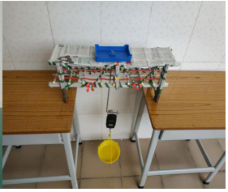

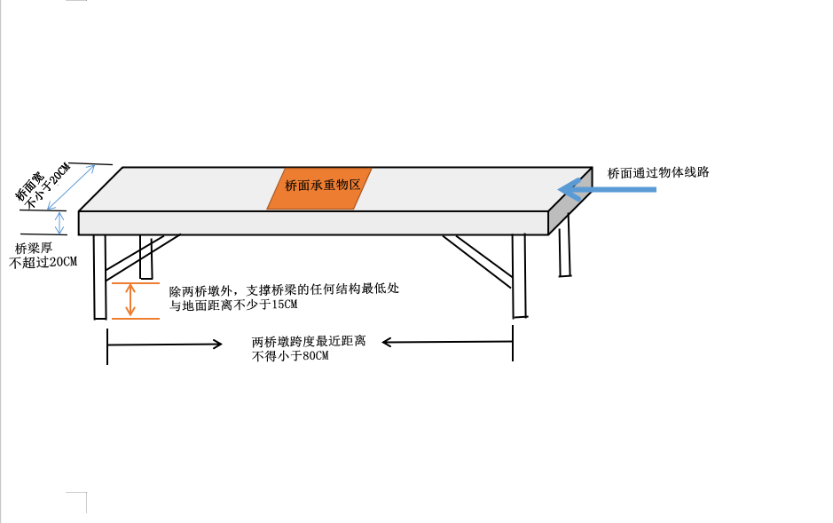

3.5成绩评定
3.5.1成绩确认：活动队承重量将累加承重物体的总量，8分钟成果展示时间结束时或出现3.4.2三种现象前一次的有效成绩为该队的最后成绩。单位为公斤，保留小数点后两位。
3.5.2活动队成绩相同的，先后按照桥梁跨度长者、模型轻者的顺序确定名次。

4.其他
4.1本规则由广东省青少年科技中心制定解释。感谢深圳市龙岗区教师进修学校、深圳市新安中学（集团）第一实验学校和东莞市长安镇第二小学的团队成员草拟活动规则，江门、茂名等市多所学校为规则提出修订意见。
4.2本规则坚持青少年科技教育公益性和资源共建共享的原则，公开免费供下载使用，不作商业用途。在使用该规则开展活动时，亦不得损害规则制定方的有关权益，并标注规则出处。
4.3活动内容设计以低成本、易普及为原则，可融入到学校科技节、亲子活动等群众性科普活动，请尽量循环使用活动所需耗材，倡导节能环保。选手需使用刀具，请做好安全保护工作。

